纸质归档用中期考核记录表填表提示
特别说明：
2022级及以后的同学，中期考核表的内容在系统填写好之后，可以通过【报表下载功能】直接下载系统抓取好的信息，大部分内容不用再手动填写，学生端可系统内访问一站式服务页面：http://yzsfwapp.fudan.edu.cn-必修环节应用-中期-点击“中期考核归档”按钮下载（见附图），根据以下说明填好相关内容，打印后本人、导师和辅导员签字，考核前交考核小组记录员填写信息。
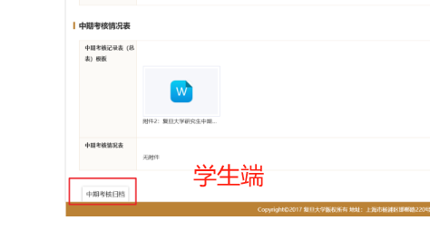

- 基本信息-可系统下载不用改动
- 21级及以前学生，请如实填写个人基本信息，参照考核系统或学籍系统中的显示。
- 中期考核基本信息，考核次数、开题时间如实填写，学位论文题目是目前中期的题目，如果已更换选题，需重新开题（如只是题目字眼调整、或者研究范围的扩大或缩小，主要研究内容和选题没有更换则无需重开题）。
- 专家信息的专家姓名、职称根据答辩安排填写，专家“学科、专业”可根据自己所属一级学科选填：计算机科学与技术或网络空间安全，二选一先填好。
- 院系意见栏，空白。

- 课程学习情况-可系统下载不用改动
中期考核的相关规定要求参加考核的研究生应已修完培养方案规定的所有学位课程（学位公共课和学位核心课），系统将根据学生已修课情况自动校验是否符合考试资格，不符合的需要申请缓考。21级及以前学生，请根据Ehall系统-研究生学生综合系统-学业进展，核对好自己的学分情况，根据检查结果自己勾好相应要求，不要空白。【所有同学请特别关注：】1、“培养方案内课程学分”少于“最低课程要求学分”的，2、学业进展“情况说明”栏的有未修课文字提示的，这两种情况说明仍有课程学分未修完，请认真比对自己的培养方案，及时在新学期完成补修以免影响后续毕业和申请学位。
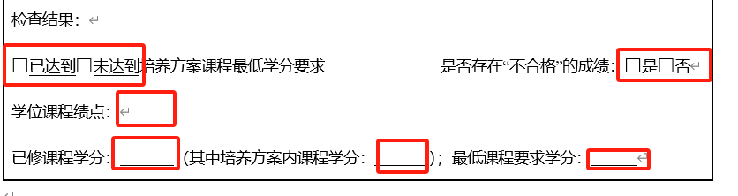
*请注意：如有同学确因特殊情况未满足学位课学分要求或本学期已在修读未完成的课程，但希望正常参加考核的，需提交情况说明（并保证本学期末所修课程会如期获得学分，否则接受中期结果做无效处理），本人和导师签字后交教务办公室报研究生院审核。

- 导师意见-导师提交意见后可系统下载
*请注意：在学生上传提交了个人总结相关内容后，导师看到学生提交后方能录入导师意见。

请导师综合评价学生的治学态度、科研进展和成果水平，并给出是否同意参加中期的意见，导师可通过访问一站式服务页面：http://yzsfwapp.fudan.edu.cn 或ehall-必修环节应用-待办- 论文中期-导师评语处通过系统提交评价。导师提交评语后，学生端可见内容并可下载打印，请导师手写签名，并落款好日期（日期应在考核前），务必在考核前办理好签字。21级及以前老生，不进入考核系统，请线下找导师填写该页并签名。

- 个人总结-本人系统提交后可系统下载
论文题目变更：若较之开题时，题目略有变更即可通过此按钮进行更新，若有选题的变更应联系导师确认是否需要重新开题。若之前在开题应用里未填写，则字段呈现空白，需点击变更按钮进行填报。
个人总结（文本框录入）：总结阐述本人思想政治表现、学业完成情况、特别是学位论文开题以来在科研、论文撰写方面的进展情况及所取得的阶段性成果，并简述后续研究的安排以及预期进度情况。

- 个人小结成果附件页-系统不能下载需人工添加
如有个人小结成果等补充材料，需先下载中期考核表模版，填写“个人小结成果附件页”后扫描上传到系统里（如成果没有内容的可以不传），上传页面请确保清晰、完整。下载打印后签名需手写，并落款好日期（日期应在考核前）。说明：下载版的文档中不会下载“个人小结成果附件页”的内容，请打印之前用上传的内容替换，或手动填写好成果内容再打印。没有上传内容的，建议也打印空白页加入纸质考核表，保持考核完整性。

- 学位论文进展情况检查-可系统下载答辩现场填写
该页需要考核现场由记录员记录，直接打印出来即可，学生无需额外填写。

硕士生根据考核小组要求，考核前需携带好全套的中期考核记录表格（本人、导师、辅导员已填写好评语和签名），提前交给考核小组记录员，由记录员现场记录考核评议并填写，考核结束后由考核专家合议考核结论，勾选结论，专家组长、记录员签字，日期为考核当日。

博士生根据教务老师通知要求，统一在考核前提交填写好的中期考核记录表（本人、导师、辅导员已填写好评语和签名）。

- 思想品德和科学作风考评-可系统下载考核前联系辅导员老师填写评语并签名
由研究生辅导员对学生思想品德和科学作风给出评价（可以提前问好老师评语内容打字打进去打印出来），请辅导员老师手写签名，并落款好日期（日期应在考核前），务必在考核前办理好签字。

- 中期考核院系意见-可系统下载，下载后贴入模板内容再打印
模板内容：“学院通过教务员指导学生自查课程学业进展情况，结合学生导师、辅导员对学生个人思想品德和科学作风的评价，以及中期考核小组对学生的论文、科研进展考核结果，得出以下中期考核结论。”

中期考核记录表归档说明：考核结束后以考核小组为单位考核结束一周内由考核小组记录员统一向教务老师提交完整的中期报告（A1008 薛老师）。

填表注意：
1、提交纸质中期考核记录表归档材料时，每页页脚上的学号姓名都填好，答辩前交给考核小组的材料应：除院系意见空白外，本人需填的材料填全并签字、导师、辅导员的评语和签名完整。所有签名应手写（个别导师不常在校的可以使用签名章，不可用电子签名），签名后的日期都不要空白。
2、每页不要有过多空白行导致跨页。
3、建议：双面打印，左上角装订。

